Literasi Digital untuk Pengurus OSIS SMPN 23 Kota Bekasi
Maria Cleopatra*¹, Sara Sahrazad², Sigit Widiyarto³, Toto Widiarto⁴, Subhan Harie⁵

¹Teknik Informatika, Universitas Indraprasta PGRI Jakarta, Indonesia
²Pendidikan Bimbingan Konseling, Universitas Indraprasta PGRI Jakarta, Indonesia
^{3,4}Pendidikan Ekonomi, Universitas Indraprasta PGRI Jakarta, Indonesia
⁵Pendidikan Biologi, Universitas Indraprasta PGRI Jakarta, Indonesia
*e-mail: mariacleopatra313@gmail.com¹, Sara.sahrazad@gmail.com², sigit.widiyanto372@gmail.com³, Totowidiarto72@gmail.com⁴, subhanharie@gmail.com⁵

Abstrak
Tujuan yang hendak dicapai pada kegiatan ini adalah, para siswa khususnya pengurus OSIS, mampu memahami dan mempraktekan literasi digital dengan baik. Permasalahan penggunaan gawai berhubungan erat dengan literasi digital para siswa. Kegiatan dilakukan pada awal Januari hingga awal Maret 2022. Kegiatan berlangsung di SMPN 23 Kota Bekasi. Metode yang digunakan dalam kegiatan pengabdian kepada masyarakat ini adalah active dan participatory learning Adapun jumlah peserta sebanyak 38 siswa. Kegiatan ini di fokuskan kepada para pengurus OSIS dan dilaksanakan dengan tatap muka selama pandemic corona Pada kegiatan ini, capaian kegiatan mengunakan konsep Bawden. Pada kemampuan terhubung pada platform mendapat nilai 81, sedangkan kemampuan menulis sebesar 80. Pembelajaran daring yang membutuhkan kemampuan literasi dasar digital, sangat membantu para siswa dan guru. Hasil pembelajaran dapat optimal. Hal ini sesuai dengan hasil wawancara dengan para guru dan siswa.

Kata kunci: Digital, Literasi, OSIS
Abstract
The goal to be achieved in this activity is that students, especially student council administrators, are able to understand and practice digital literacy well. The problem of using devices is closely related to the digital literacy of students. The activity was carried out in early January to early March 2022. The activity took place at SMPN 23 Bekasi City. The method used in this community service activity is active and participatory learning. The number of participants is 38 students. This activity is focused on OSIS administrators and face-to-face implementation during the corona pandemic. In this activity, the achievement of the activity uses the Bawden concept. The ability to connect on the platform gets a score of 81, while the ability to write is 80. Bold learning, which requires basic digital literacy skills, is very helpful for students and teachers. Learning outcomes can be optimal. This is in accordance with the results of interviews with teachers and students.

Keywords: Digital, Literacy, Student Counsil

1. PENDAHULUAN
Pembelajaran daring sudah dilakukan sejak pandemic corona merebak ke pelbagai negara di dunia. Hal itu memaksa perubahan kehidupan manusia pada umumnya. Perubahan pembelajaran juga dilakukan agar tetap dapat belajar. Pemerintah Indonesia membuat peraturan pembatasa aktivitas keseluruh wilayah, sehingga siswa otomatis menggunakan gawai, atau alat komputer serta laptop tiap hari.
Penggunaan Gawai atau semacamnya secara berlebihan dapat menimbulkan masalah. Mulai dari masalah kesehatan dan terganggunya kegiatan wajib yang harus dikerjkan para siswa di rumah atau di sekolah. Pembelajaran daring pada hakekatnya tidak lepas dari literasi digital yang harus dikuasai oleh para siswa.
Siswa SMP yang sebagian pengurus OSIS merupakan asset , sumber daya manusia yang perlu diberikan penguatan literasi digital. Sebab jika sebaga pengurus tidak mengetahui literasi digtal, maka akan menjadi contoh yang kurang baik, ketika terjadi masalah dengan sosial media atau masalah hukum yang terjadi karena abai akan Undang-Undang ITE.
Siswa yang ikut menjadi pengurus OSIS mempunyai beberapa manfaat. Sebagai contoh, ketika sekolah akan mengadakan kegiatan besar, tentunya membutuhkan kerja sama atau sponsor dengan berbagai perusahaan. Para siswa akan diajarkan bagaimana alur sebah kegiatan bisa mendapatkan sponsorship dari perusahaan. Pengetahuan semacam itu tentu saja nggak akan diperoleh hanya dengan menjadi siswa biasa. Belum lagi sebagai OSIS, para anggota OSIS juga akan lebih sering dikirim ke luar sekolah untuk mengikuti berbagai acara seminar atau pelatihan. Tentunya ini akan menambah banyak pengetahuanmu. Manfaat berikut nya adalah mempunyai jaringan yang lebih lebar, Dengan berbagai manfaat di atas, tentunya secara tidak langsung siswa akan mendapatkan banyak kenalan dengan orang-orang di luar sekolahmu. Hal ini akan menambah angka pertemananmu.Sebab, dalam sebuah seminar yang dikirimkan melalui sekolah, biasanya kamu akan bertemu dengan pengurus OSIS dari sekolah lain. Momen ini bisa menjadi ajang memperluas jaringan pertemananmu, sehingga ke depannya para siswa bisa berkolaborasi dalam sebuah project yang membanggakan.
Pengurus OSIS juga dapat memperluas pengetahuan mereka dengan baik, jika mempunyai literasi digital yang memadai. Literasi digital mempunyai beberapa aspek yang harus diperhatikan diantaranya adalah yaitu keterampilan penggunaan perangkat, literasi informasi, dan literasi media. Keterampilan perangkat adalah serentetan keahlian pada penggunaan komputer, gawai, gadget dan sebagainya. Anak lebih terampil dan lancar dalam pemakaian perangkat tersebut. Literasi informasi merupakan keahlian untuk menyaring, mengatur dan dapat mengambil manfaat dari informasi yang diambil. Kemampuan ini perlu ditingkatkan, sebab jika literasi informasinya rendah maka akan mendapat masalah dan akan merugikan diri sendiri.
Tim pengabdian kepada masyarakat, menyoroti kegiatan OSIS SMPN 23 yang mulai aktif. Beberapa program sudah dimulai paska imunisasi nasional covid 19. Kegiatan yang berlangsung seperti kegiatan baris berbaris, program kepemimpinan, olah raga dan sebagainya. Tim pengabdian kepada masyarakat tertarik untuk memberikan penguatan literasi digital kepada para pengurus OSIS SMPN 23, karena maraknya penipuan di sosial media, tawuran antar pelajar yang disebabkan konflik di sosial media, dan lain-lain. Program penguatan literasi digital juga didasari oleh hasil angket yang telah diisi oleh para pengurus OSIS. Hasilnya sebanyak 58 % siswa tidak menguasai literasi digital. Sisanya memahami literasi digital. Hal ini memerlukan upaya dari semua stakeholder sekolah.

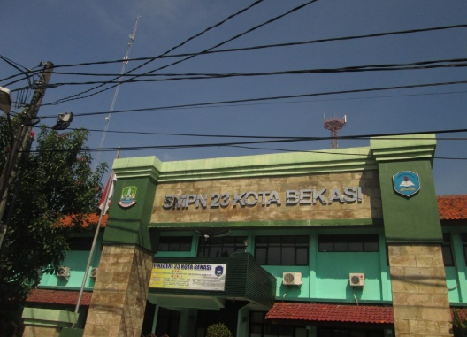
Gambar 1. SMPN 23 Kota Bekasi

Kegiatan literasi digital yang pernah dilkukan oleh Syaifuddin, M. dkk, (2022), menyatakan bahwa pengenalan literasi digital menjadi aspek yang penting bagi para siswa dalam menghadapi pembelajaran daring di era pandemi covid-19. Selain itu literasi digital dapat mempermudah siswa dalam pembelajaran daring. Lain halnya dengan kegiatan penyuluhan yang pernah dilakukan oleh Yuliati,dkk., (2021). Kegiatan penyuluhan dilatarbelakangi oleh masalah yang timbul dari minimnya sarana dan prasaran yang berhubungan dengan literasi digital. Hal tersebut dapat menimbulkan masalah lain seperti rendahnya minat baca siswa dan tidak terkontrolnya penggunaan Gawai, atau laptop.
Setianto, Y. P,dkk (2021) menyoroti pentingnya lierasi digital pada usia remaja. Hal ini didasarkan pada anggapan bahwa remaja belum memiliki pemahaman yang memadai untuk menafsirkan informasi yang diperolehnya atau untuk mengkritisi informasi yang dicirikan sebagai perkataan kebencian serta menerimanya secara mentah kemudian menyebarluaskannya kepada remaja lainnya melalui media sosial. Hal ini tidak boleh dibiarkan. Jika dibiarkan akan menjadi suatu sifat atau habit yang dapat membahayakan diri sendiri dan orang lain. Permasalahan yang seringkali muncul adalah tidak semua informasi yang beredar di media online dan media sosial memiliki tingkat keakuratan yang baik. Hal itu kemudian diperburuk dengan lemahnya literasi para pengguna media online tersebut. Salah satu penikmat media online dan media sosial adalah para remaja. Literasi digital pada siswa SMP khususnya pada pengurus OSIS, suatu hal yang penting. Sebagai pengurus OSIS harus mampu memberikan contoh suri tauladan dalam hal lliterasi digital pada sema siswa di sekolah. Literasi digital pada siswa SMP menjadi penting karena mereka termasuk generasi digital yang rata-rata lahir setaelah tahun 2000.
Tim pengabdian kepada masyarakat tertarik untuk dapat memecahkan permasalahan diatas. Dengan mengadakan rumusan rencana, tim pengabdian kepada masyarakat melakukan penyuluhan dan pendampingan. Tujuan yang hendak dicapai pada kegiatan ini adalah, para siswa khususnya pengurus OSIS, mampu memahami dan mempraktekan literasi digital dengan baik.

2. METODE
Metode yang digunakan dalam kegiatan pengabdian kepada masyarakat ini adalah active dan participatory learning yang meliputi:
- Ceramah, diskusi, serta tanya jawab Pemaparan teori yang terkait dengan digital mind map menggunakan perangkat lunak Mindmaple. Tim Abdimas dan guru berdiskusi dan tanya jawab
- Demontrasi, Guru mempraktekan membuat digital mind map menggunakan pembelajaran daring
- Presentasi, Guru mempresentasikan hasil pengembangan media pembelajaran
- Konsultasi, Guru mendiskusikan dengan instruktur mengenai materi ajar.
Adapun tahapan kegiatan sebagai berikut :

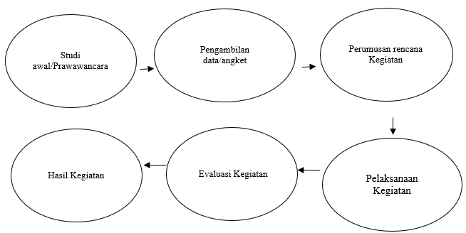
Gambar 2. Alur Metoda Pelaksanaan Kegiatan

Pada kegiatan ini, tim membagi beberapa tugas. Tugas yang dibagi meliputi tugas pengambilan angket, pelaksanaan kegiatan evaluasi dan tes serta monitoring akhir. Semua tugas dilaksanakan sesuai dengan jadwal.
Kegiatan dilakukan pada awal Januari hingga awal Maret 2022. Kegiatan berlangsung di SMPN 23 Kota Bekasi. Adapun jumlah peserta sebanyak 38 siswa. Pada kegiatan ini, capaian kegiatan mengunakan konsep Bawden (2008). Konsep ini merumuskan kemampuan literasi digital pada aspek kemampuan dasar digital (memahami simbol,angka,grafik dll), aspek latar belkang informasi, pada aspek ini siswa diharuskan mencari sumber yang benar dan dapat dipeertanggungjaakan, dngan menggunakan search engine, aspek TIK pada aspek ini siswa mampun membuat konten digital, merakit sendiri suatu dokumen/artikel, aspek sikap dan perspektif penggunan informasi.
Pada konsep Bawden, akan digunakan parameter kemampuan dasar literasi digital. Para siswa akan diberikan materi tentang kemapuan terhubung dengan platform. Selain itu siswa akan diberikan materi kemampuan menulis tugas sekolah. Hal ini penting agar pembelajaran daring berjalan dengan optimal.

3. HASIL DAN PEMBAHASAN
Kegiatan dimulai dengan wawancara dengan para siswa, guru dan kepala sekolah. Para pengurus OSIS memberikn pendapat mereka tentang pentingnya literasi digital. Seagian besar mereka menggunakan data informasi untuk berbagai hal. Salah satunya untuk menunjanng tugas sekolah dan tugas-tugas sebagai pengurus OSIS.
Angket yang diberikan kepaa siswa merupakan angket untuk melihat kemampuan literasi digital mereka. Tim pelaksana kegiatan merumuskan kegiatan dengan memberikan penyuluhan tentang litrasi digital meliputi aspek literasi.
Kegiatan berlangsung selama 3x pertemuan. Setelah itu diadakan praktek dan monitoring kemampuan dasar literasi digital pada siswa. Kegiatan dilanjut dengan evaluasi dengan memberikan tes praktek dan teori.
Kegitan praktek sedikit mengalami hambatan. Kegiatan praktek memerlukan sarana dan prasarana yang cukup banyak. Setelah berkoordinasi dengan kepala sekolah, maka kegiatan dapat dilkukan dengan cara bergantian. Jumlah computer tidak memadai dengan jumlah siswa ,jika dilaksanakan secara berbarengan.

Tabel 1. Aspek capaian dan prosentasi hasil kegiatan
Aspek yang diukur | Capaian | Prosentase
Kemampuan untuk terhubung pada | Baik | 83
platform pembelajaran daring pada waktunya
Kemampuan menuliskan tugas dalam | Baik | 80
bentuk file Microsoft Word yang berisi
teks dan grafik, serta format penulisan
yang rapi

Pada kemampuan terhubung platform para siswa memerlukan latihan inten. Penggunaan yang sudah terlatih dan terbiasa akan memberikan hasil yang sempurna. Para siswa lebih dominan terlatih jika mempunyai jam terbang yang tinggi. Pada kemampuan terhubung pada platform mendapat nilai 81, sedangkan kemampuan menulis sebesar 80.
Pembelajaran daring yang membutuhkan kemampuan literasi dasar digital , sangat membantu para siswa dan guru. Hasil pembelajaran dapat optimal. Hal ini sesuai dengan hasil wawancara dengan para guru dan siswa. Jika kita lihat peran guru, ia tidak sekedar memerlukan penguasaan kemampuan mengoperasikan perangkat digital dan lunak saja tetapi juga memerlukan keterampilan kompleks seperti keterampilan memproduksi, keterampilan photovisul, keterampilan hipertekstualitas, keterampilan mengevaluasi informasi, dan keterampilan sosio-emosional (Anggeraini, Y., 2019)
Kegiatan penyuluhan literasi digital, memberikan dampak positif bagi para siswa dan guru. Para guru ikut memberikan evaluasi kegiatan ini. Ketika pembelajaran daring , para guru membuat sebuah tugas, yang sebelumnya tidak pernah diberikan oleh guru dan belum pernah dikerjakan oleh para siswa. Teknologi yang bersifat daring dapat membantu proses kenormalan belajar yang baru (Ahya, A. S. 2,021, February).
Seluruh kegiatan dilaksanakan dengan protocol kesehatan. Hal ini dilakukan agar dapat membantu program pemerintah serta menjaga dari penularan covid 19 beserta seluruh mutasi virusnya. Penggnaan vaksi dOSIS ke dua juga menjadi perhatian tim pengabdian kepada masyarakat. Semua siswa sudah divaksin dOSIS kedua.

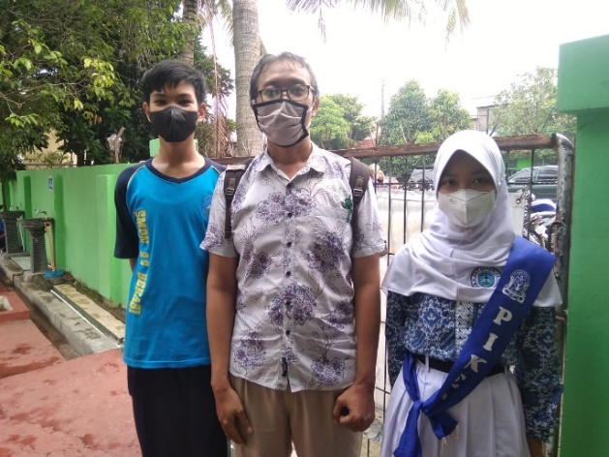
Gambar 2. Kegiatan wawancara di Sekolah

Kegiatan wawancara dilakukan untuk melihat hasil dari pelaksanaan kegiatan penyuluhan literasi digital. Wawancara menggunakan pertanyaan terbuka. Siswa bebas memberikan pendapat tentang kegiatan yang telah berlangsung. Masukan dan usulan dari siswa sangat penting, agar dapat menjadi acuan kegiatan selanjutnya.

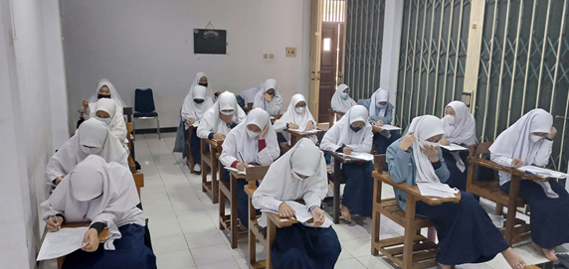
Gambar 3. Kegiatan evaluasi

Kegiatan evaluasi dilakukan 2 sesi. Sesi awal siswa mengisi angket dan menjawab pertanyaan seputar dasar-dasar literasi digital. Sesi kedua siswa melakukan evaluasi praktek. Evaluasi praktek dikerjakan secara bergantian. Tim penilai terdiri dari guru dan 1 orang pendamping dari pakar IT.

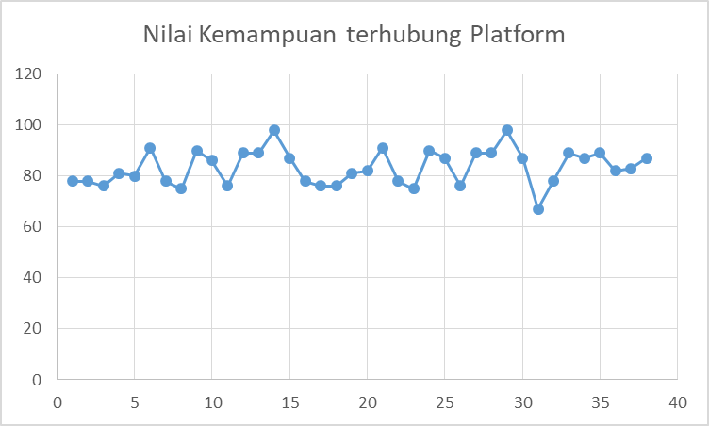
Gambar 3. Hasil nilai kemampuan terhubng platform

Nilai tertinggi sebesar 83 . Sedangkan nilai terendah sebesar 67. Nilai terdiri dari tori dan praktek. Dari hasil diatas masih ada siswa yang mmpnyai nilai dibawah rata-rata. Hal ini menjadi perhatian khusus para guru dan tim engabdian kepada masyarakat. Tim mengadakan penjelasan ulang kepada para siswa tersebut.

4. KESIMPULAN
Sesuai dengan hasil diatas dapat dikatakan bahwa para siswa sudah dapat mengoprasikan komputer dengn baik. Literasi digital sudah meningkat. Katagori baik. Dengan nila rata rata 83 pada kemampuan terhubung platform dan rata rata 80 pad kemampuan membuat tugas dengan katagori baik. Kelebihan kegiatan ini dari kegiatan sebelumnya adalah pada obyek atau sasarannya. Kegiatan ini di fokuskan kepada para pengurus OSIS dan dilaksanakan dengan tatap muka selama pandemic corona. Kekurangan kegiatan ini adalah belum adanya partisipasi para orangtua dirumah. Kerjasama antar orngtua diperlukan untuk melihat proses pembelajaran daring di rumah.

DAFTAR PUSTAKA
Anggeraini, Y., Faridi, A., Mujiyanto, J., & Bharati, D. A. L. (2019). Literasi digital: Dampak dan tantangan dalam pembelajaran bahasa. In Prosiding Seminar Nasional Pascasarjana (PROSNAMPAS) (Vol. 2, No. 1, pp. 386-389).
Ahya, A. S. (2021). Pengembangan Literasi Digital Untuk Menyongsong Merdeka Belajar Di Era Kenormalan Baru. In Prosiding Seminar Nasional Literasi (Vol. 1, No. 1)
Ati, A. P., Cleopatra, M., & Widiyarto, S. (2020). Strategi pembelajaran dan pengajaran menulis bahasa Indonesia: Tantangan di era revolusi industri 4.0. Prosiding Samasta.
Bawden, D., (2008), Origins and concepts of digital literacy, in: Digital Literacies: Concepts, Policies and Practices, Peter Lang Publishing, New York
Setianto, Y. P., Nurjuman, H., & Handaningtias, U. R. (2021). Penyuluhan Literasi Digital Pada Konten Keagamaan Bagi Remaja di Banten. Komunitas: Jurnal Pengabdian Kepada Masyarakat, 1(1).
Syaifuddin, M., Ummam, A. W., Bangkit, S. M., Sodiq, A. R., & Zakiah, I. N. (2022). Penyuluhan Penerapan Literasi Digital Bagi Siswa Dalam Menghadapi Pembelajaran Daring. Jurnal Altifani Penelitian dan Pengabdian kepada Masyarakat, 2(1), 1-6.
Warsihna, Jaka, Meningkatkan Literasi Membaca dan Menulis Dengan Teknologi Informasi dan Komunikasi (TIK). Jurnal Kwangsan, Vol 4, No. 2 tahun 2016
Yuliati, A., Dharma, L. A., Septiani, N. A., Hawa, A. K. B., & Ningrum, M. S. (2021). LITERASI DIGITAL BAGI SISWA, GURU, DAN KARYAWAN DI LINGKUNGAN SMP MUHAMMADIYAH NANGGULAN KULON PROGO. SELAPARANG Jurnal Pengabdian Masyarakat Berkemajuan, 5(1), 816-821.

